**Квест для детей старшего дошкольного возраста**

**«Тайна природы».**

**Цель:** создать условия для развития самостоятельности и инициативы в познавательно-исследовательской и игровой деятельности.

**Задачи:**  
- создать условия для систематизации знаний по экологии (представлений о природных явлениях, взаимосвязях объектов живой и неживой природы).   
- создать условия для развития связной речи и активного словаря, активизации мышления, внимания и памяти.

- создать условия для развития умения работать в команде, соблюдать правила игры.   
- создать условия для развития любви к родной природе, желания заботиться о ней.

**Предварительная работа:** ОД, познавательно-исследовательская деятельность, беседы, чтение художественной литературы, опытно-экспериментальная деятельность (всё на тему «Природа»).

**Интеграция образовательных областей:** «Познавательное развитие», «Социально-коммуникативное развитие», «Речевое развитие»

**Материалы и оборудование:** письмо от «Природы» (на конверте фотография с изображением пейзажа); картинка «Берегите природу» (разрезанная на шесть частей); разрезные картинки «С какого дерева листок», плакат «Правила поведения в лесу»; карточки с загадками по теме «Природа»; фотография озера Баскунчак, где люди лежат в воде и не тонут, схема и оборудование для опыта «Свойства солёной воды» (вода, пластиковые стаканчики, пластиковые ложки, соль, мелкий картофель); настольная игра «Кто где живёт?» (животные севера, жарких стран, средней полосы России); звуковая игра «Чей голос».

**Ход игры.**

*Дети самостоятельно или с помощью воспитателя находят конверт.*

**Воспитатель.** Ребята, что это? От кого? Почему вы так решили? *(предположения детей)*

*Дети открывают конверт и читают письмо: «Здравствуйте, дорогие друзья! Много вы моих секретов знаете. Но есть у меня одна тайна. Чтобы её разгадать, необходимо собрать все части картинки. Когда вы сложите все части вместе, то узнаете что для меня самое важное. Следуйте плану* 11 – 9 – 10 - 2 – 4 – 5 .»

**Воспитатель.** Что вы об этом думаете? *(предположения детей)*

Будем собирать детали картинки? Что означают эти цифры: 11 – 9 – 10 - 2 – 4 – 5? *(предположения детей)*

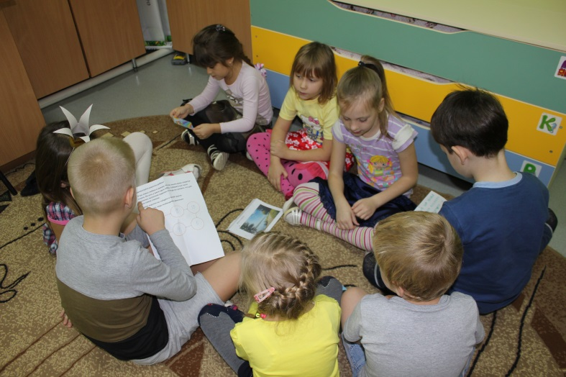

*Если дети не догадались сами, то воспитатель наводящими вопросами выводит детей на ответ, что цифры – это номера групп в детском саду, значит, надо отправляться туда.*

*Дети вместе с воспитателем отправляются на первую станцию в 11группу.*

**1 задание**: Какие вы знаете правила поведения в природе?

*Ответы детей. Если дети называют не все правила поведения в природе, то им показывают плакат, и просят найти те правила, которые они ещё не назвали.*

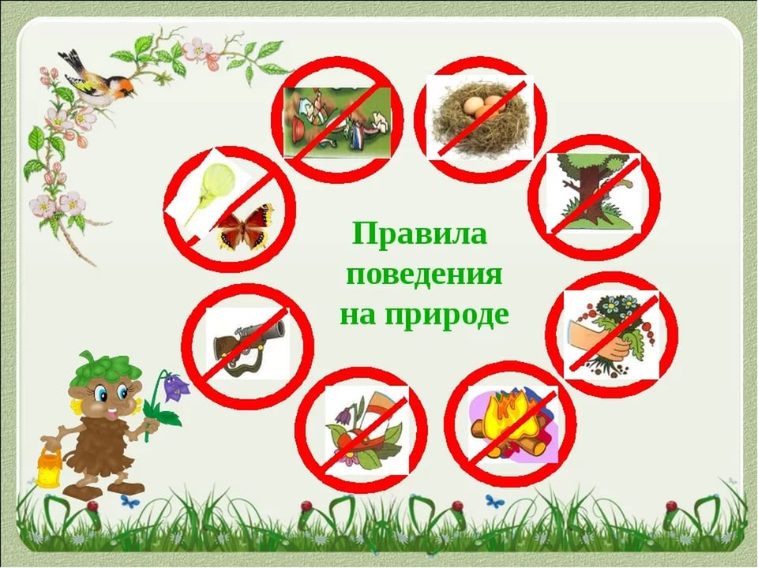

*Выполнив задание, дети получают картинку и отправляются дальше по плану в 9 группу.*

**2 задание.** Игра «Чей голос».

*Детям предлагается по звуку голоса птицы или животного отгадать кто это.*

*Выполнив задание, дети получают картинку и отправляются дальше по плану в 10 группу.*

**3 задание.** Отгадайте загадки.

Заплелись густые травы,

Закудрявились луга,

Да и сам я весь кудрявый,

Даже завитком рога. (баран)

Хожу в пушистой шубе,

Живу в густом лесу.

В дупле на старом дубе

Орешки я грызу. (белка)

Есть в реке работники

Не столяры, не плотники,

А выстроят плотину -

Хоть пиши картину. (бобры)

На овчарку он похож,

Что ни зуб - то острый нож!

Он бежит, оскалив пасть,

На овцу готов напасть. (волк)

Узнать его нам просто,

Узнать его легко:

Высокого он роста

И видит далеко. (жираф)

*Выполнив задание, дети получают картинку и отправляются дальше по плану во 2 группу.*

**4 задание.** Опыт «Свойства солёной воды».

**Воспитатель 2 группы:** Ребята, в нашей стране, в Астраханской области есть озеро Баскунчак. В этом озере невозможно утонуть*(показывает фотографию, где люди лежат в воде, руки и ноги подняты вверх и они не тонут).* Как вы думаете, почему? *(предположения детей)* Чтобы точно узнать ответ на этот вопрос, необходимо провести опыт по схеме.

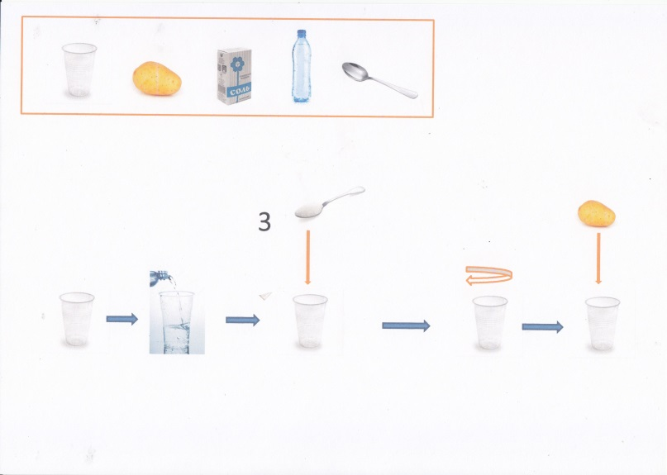

*Дети берут необходимое оборудование (вода, пластиковые стаканчики, пластиковые ложки, соль, мелкий картофель) и проводят опыт. Делают вывод: в озере невозможно утонуть потому что вода в нём очень солёна, а солёная вода выталкивает тело.*

*Выполнив задание, дети получают картинку и отправляются дальше по плану в 4 группу.*

**5 задание.** Разрезные картинки «С какого дерева листок».

*Ребята складывают картинки и называют, какому дереву принадлежит каждый листок.*

*Выполнив задание, дети получают картинку и отправляются дальше по плану в 5 группу.*

**6 задание***.* Игра «Кто где живёт?» (животные севера, жарких стран, средней полосы России),

*Дети разбиваются на три группы по желанию. Каждая группа получает изображение среды обитания: север, жаркие страны, лес средней полосы России. Подбирают животных к среде обитания, изображённой на их картинке.*

*Выполнив задание, дети получают последнюю картинку.*

**Воспитатель.** Мы собрали все детали картинки, что нам дальше делать? *(предложения детей)*

*Дети складывают детали в одну картинку, читают что там написано.*

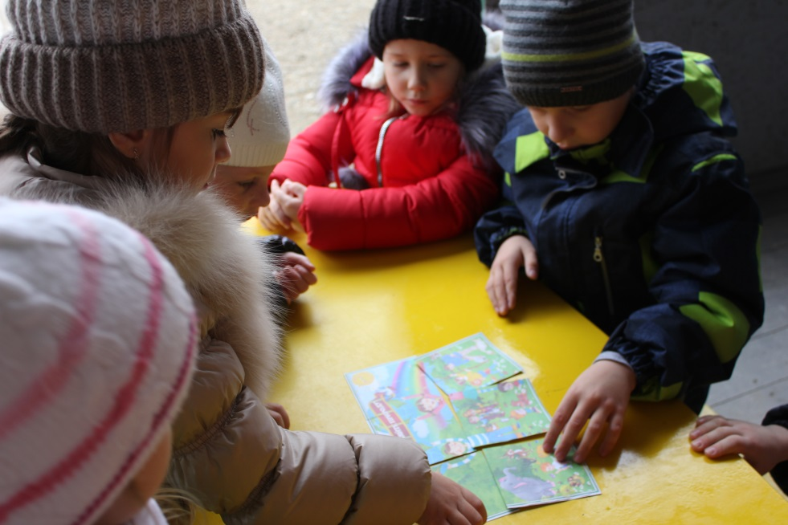

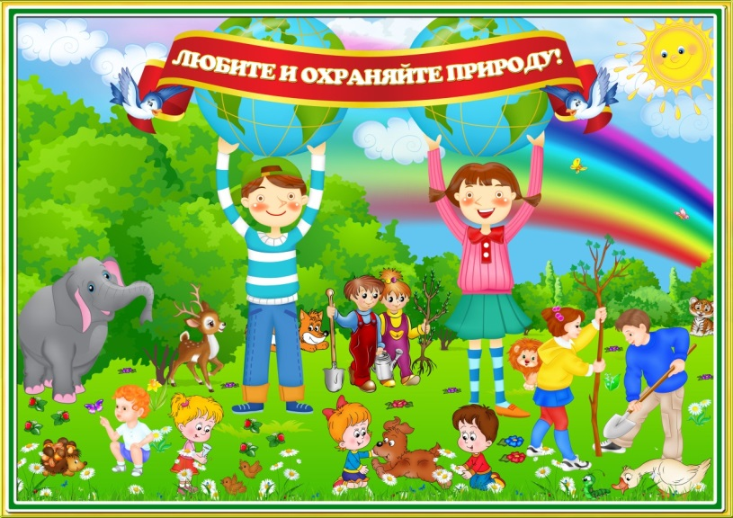

**Воспитатель.** Ребята, что же это значит? Какую же тайну природы мы разгадали? *(ответы детей)*

*Когда ребята возвращаются в группу после прогулки, находят пакет, на котором изображение такого же пейзажа, как на письме.*

**Воспитатель.** Что это? От кого? Как вы думаете, что там внутри? *(предположения детей)*

*Дети открывают пакет, находят там подарок от «Природы» - фрукты.*